数学个别化学习活动 中班《乒乓乐》（附ppt）
双流区九江幼儿园 周莉
活动名称：乒乓乐
设计来源：通过幼儿自由玩此套材料的游戏表现，进行分析，能够对AB模式进行观察与识别，能按照两个重复单元，确定顺序后进行一个隔着一个，不断重复排列。同时对上下方位有一定的认识，游戏中能遵循一定规则。
设计目的：在乒乓球的摆弄游戏中巩固幼儿对模式的理解和学习。
核心经验：能识别和复制模式，了解AB模式的排列规律，且能用较准确的语言描述。
材料准备：
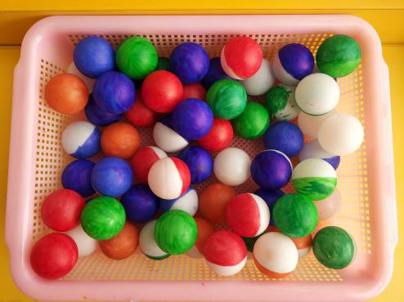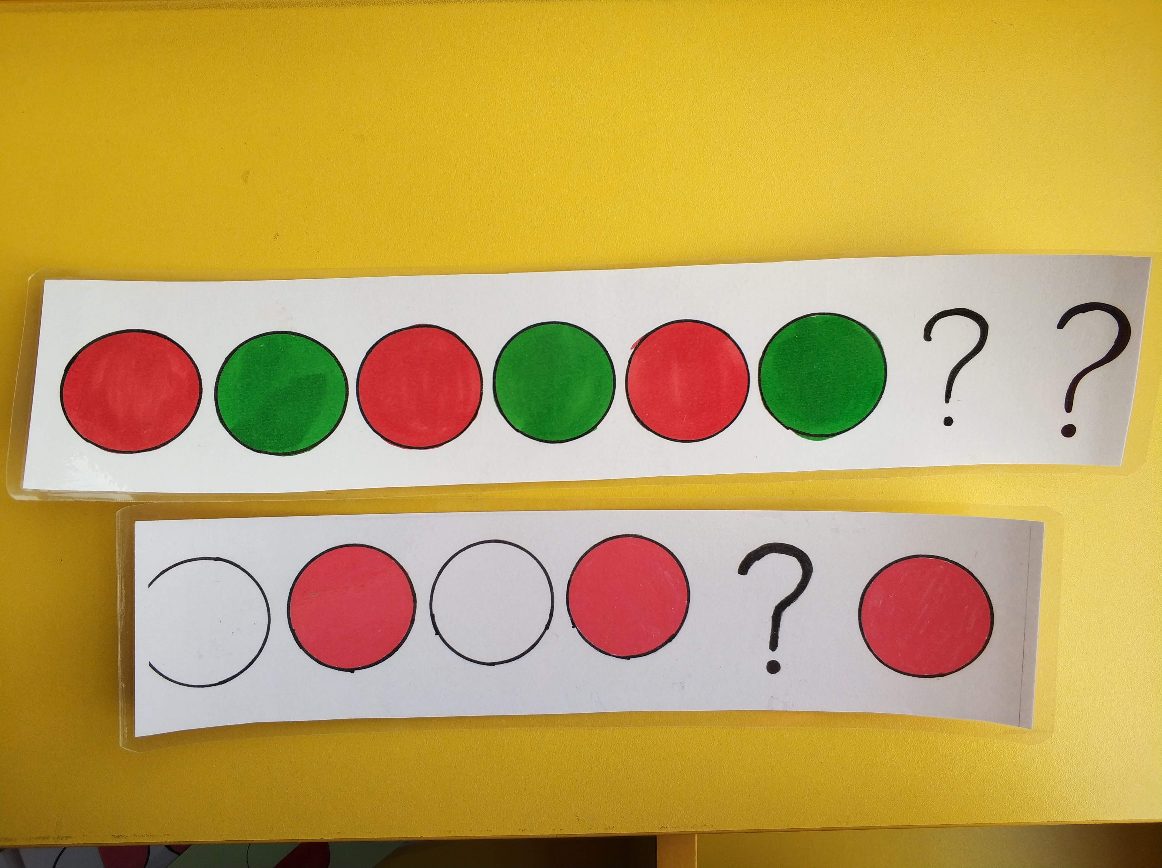
彩色乒乓球1筐
不同难度的提示卡数张
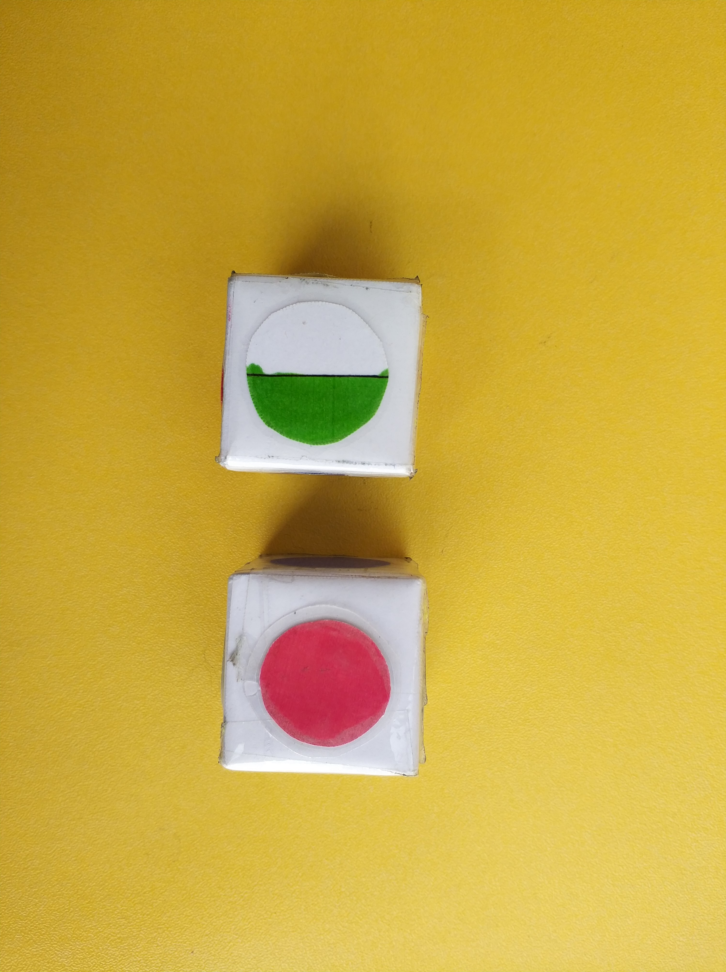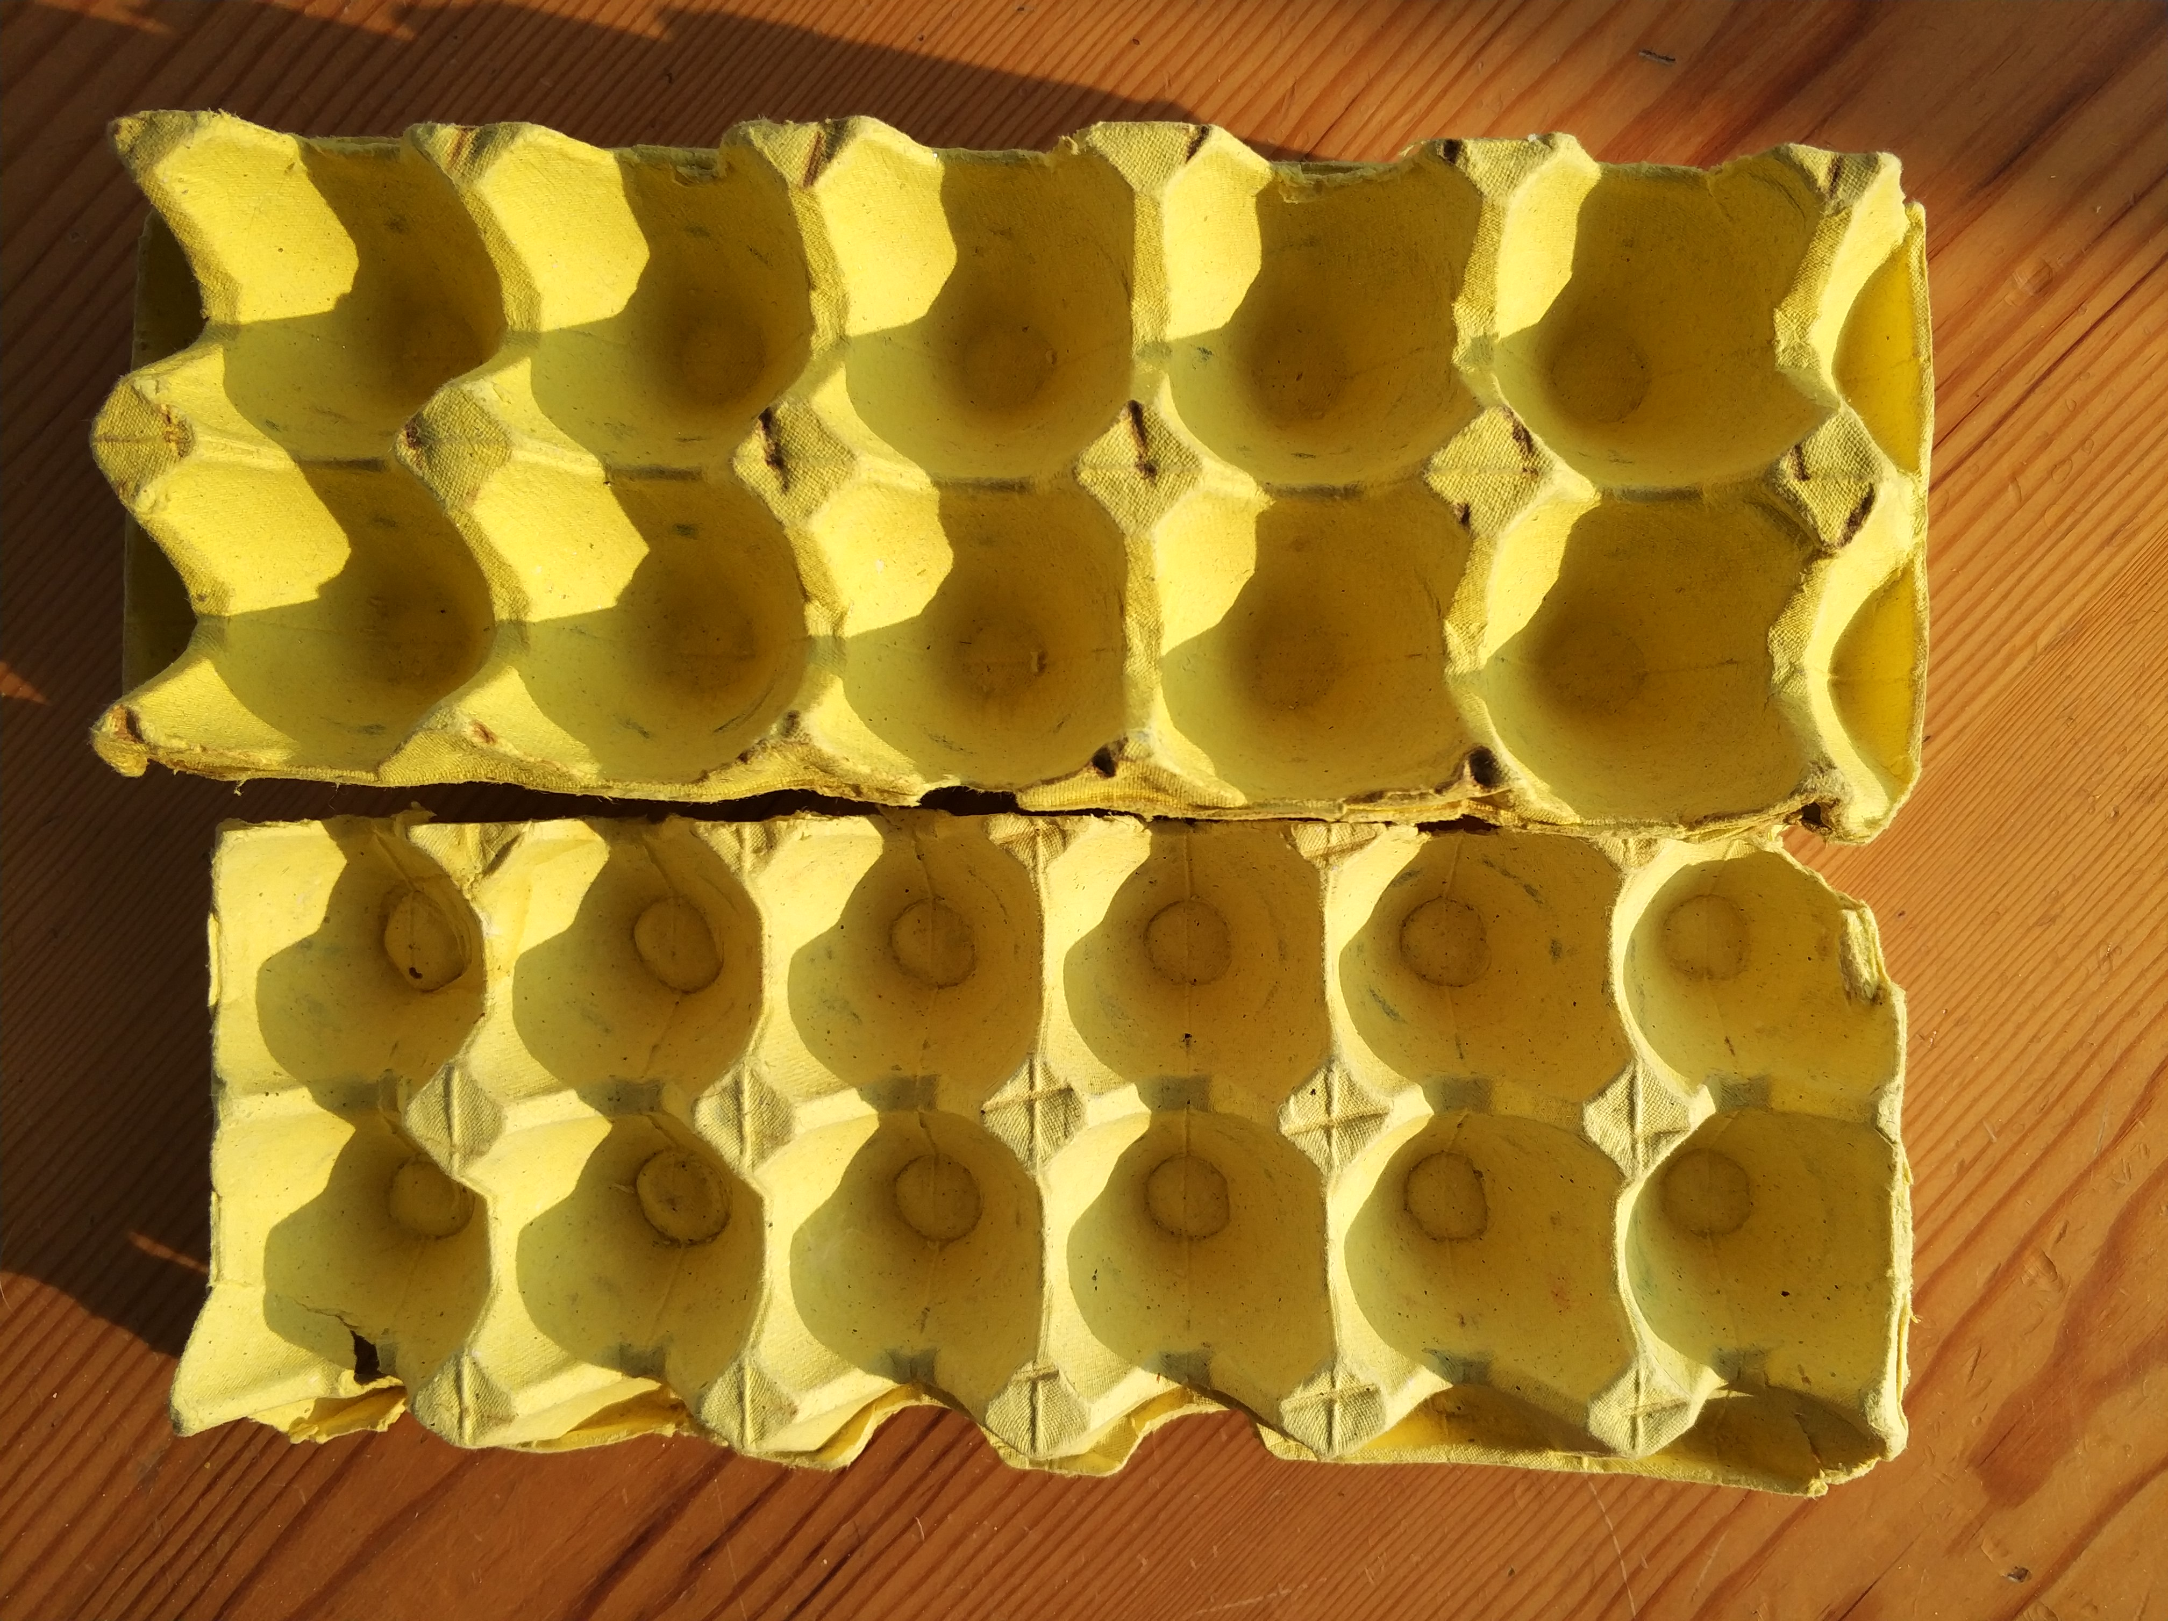
两种类型的正方体骰子数个
不同长度的鸡蛋托数个
玩法介绍：
玩法一：
1.材料：彩色乒乓球1筐、不同类型的提示卡数张、鸡蛋托数个
2.要求：按照拿取的提示卡确定乒乓球的颜色，并按照提示卡的模式规律进行排列。
3.步骤：
（1）一位或多个幼儿根据自己的发展水平选择提示卡，确定模式排列的内容。
（2）幼儿根据AB模式的结构和重复单元进行乒乓球的排列。
（3）根据AB模式的规律对重复单元中缺少的部分进行推测和填充。
玩法二：
1.材料：彩色乒乓球1筐、骰子4个、鸡蛋托数个
2.要求：按照两个骰子掷出的颜色及自己摆放的顺序进行。
3.步骤：
（1）2-3位幼儿选择两个骰子，掷筛子确定模式中重复单元的颜色。
（2）幼儿根据自己的喜好调整两种颜色的位置，确定重复单元排列的顺序。
（3）根据自己确定重复单元的顺序，使用乒乓球进行AB模式的复制。
玩法三：
1.材料：彩色乒乓球1筐、提示卡数张、鸡蛋托数个
2.要求：按照抽取的提示卡进行比赛游戏。
3.步骤：
（1）两位幼儿各抽取一张提示卡后，对提示卡进行模式识别。
（2）识别后快速使用乒乓球进行模式的复制和填充。
（3）复制和填充过程中，谁先完成模式提示卡上的模式排列，且速度快而准确的幼儿为胜。
玩法四:
1.材料：彩色乒乓球1筐、骰子4个、鸡蛋托数个
2.要求：按照抽取的掷筛子的结果进行比赛游戏。
3.步骤：
（1）两位幼儿各选择两个骰子后，进行掷骰子。
（2）掷筛子后确定重复单元的颜色，幼儿快速确定顺序，进行模式的复制
（3）复制过程中，谁先按照掷出骰子的结果又快又准确的完成模式排列，且速度快而准确的幼儿为胜。
延伸：根据幼儿的最近发展区，变化骰子的个数，增加重复单元的个数；增加不同结构的模式结构的提示卡支持幼儿的操作；或变化玩耍的规则，加大游戏的难度，巩固模式的学习。

